USBKEY证书使用说明

1、将USBKEY插入电脑后，一般会自动安装驱动，如果不能自动安装，请执行如下图所示的程序安装驱动

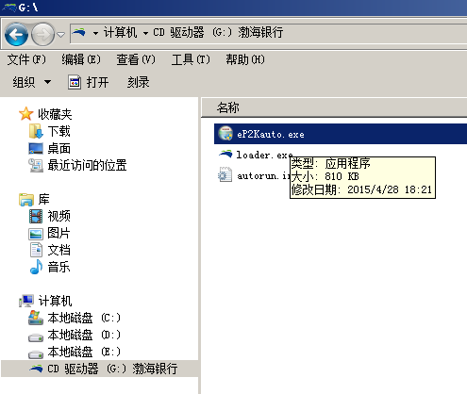

2、安装驱动后，电脑桌面右下角显示证书管理器图标
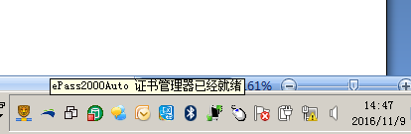

3、鼠标双击图标可以打开证书管理器，选择证书后可以修改密码（初始密码为88888888）

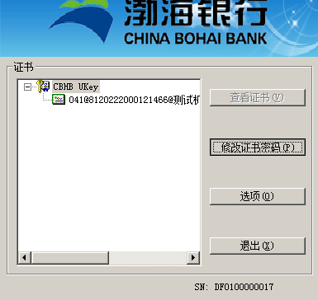

4、现在可以使用该USBKEY进行测试

